Caderno MuleSoft

API é a sigla para Interface de Programação de Aplicações, ou, em inglês, Application Programming Interface. Em termos simples, uma API é um conjunto de regras e definições que permite que diferentes softwares se comuniquem entre si.
Vamos quebrar isso um pouco mais:
1. **Interface de Programação de Aplicações (API):**
- **Interface:** Define como diferentes softwares interagem entre si, especificando quais operações podem ser realizadas.
- **Programação:** Indica que a interação entre os softwares ocorre por meio de código, permitindo que desenvolvedores programem a comunicação entre sistemas.
2. **Principais Características:**
- **Padronização:** Define um conjunto de padrões e regras para a interação, facilitando a integração entre diferentes sistemas.
- **Abstração:** Permite que um software utilize os serviços de outro sem precisar entender completamente a lógica interna desse segundo software.
- **Reusabilidade:** Uma vez que uma API é desenvolvida e documentada, pode ser reutilizada por outros desenvolvedores em diferentes projetos.
3. **Tipos de API:**
- **APIs Web:** Comumente usadas na comunicação entre sistemas pela internet, geralmente utilizando os protocolos HTTP/HTTPS.
- **APIs de Bibliotecas:** Conjunto de funções e procedimentos que podem ser utilizados por outros programas sem a necessidade de códigos extensos.
- **APIs de Sistema Operacional:** Permite que aplicativos interajam com o sistema operacional, acessando recursos como sistema de arquivos, rede, entre outros.
4. **Exemplo Prático:**
- Uma API de previsão do tempo pode permitir que um aplicativo de planejamento de viagens obtenha informações meteorológicas atualizadas.
5. **Uso Comum:**
- Desenvolvedores utilizam APIs para integrar funcionalidades específicas (como pagamento online, mapas, autenticação) em seus aplicativos sem ter que desenvolver essas funcionalidades do zero.
Em resumo, uma API é um meio pelo qual diferentes softwares podem se comunicar e interagir, permitindo a criação de sistemas mais complexos e integrados.
Existem diversos tipos de APIs, cada uma com propósitos específicos e formas de interação. Abaixo, destaco alguns dos tipos mais comuns:
1. **APIs Web:**
- **REST (Representational State Transfer):** Um estilo arquitetural comum na construção de APIs web, geralmente usando os métodos HTTP para realizar operações em recursos.
- **SOAP (Simple Object Access Protocol):** Um protocolo de comunicação baseado em XML, frequentemente utilizado em integrações mais complexas.
2. **APIs de Bibliotecas:**
- **Bibliotecas de Linguagens de Programação:** Muitas linguagens de programação fornecem bibliotecas que contêm conjuntos de funções pré-desenvolvidas que os desenvolvedores podem incorporar em seus programas.
3. **APIs de Sistemas Operacionais:**
- **Windows API:** Fornece funcionalidades para interação com o sistema operacional Windows.
- **POSIX API:** Conjunto de padrões para interface de programação em sistemas operacionais Unix.
4. **APIs de Banco de Dados:**
- **JDBC (Java Database Connectivity):** Permite que programas Java interajam com bancos de dados relacionais.
- **ODBC (Open Database Connectivity):** Um padrão que permite que aplicativos acessem dados em qualquer banco de dados que forneça uma interface ODBC.
5. **APIs de Serviços na Nuvem:**
- **APIs de Armazenamento em Nuvem:** Como AWS S3 API, que permite interagir com serviços de armazenamento em nuvem.
- **APIs de Autenticação:** Exemplos incluem OAuth e OpenID Connect para autenticação segura em serviços online.
6. **APIs de Redes Sociais:**
- **API do Facebook:** Permite que os desenvolvedores integrem suas aplicações com a plataforma do Facebook.
- **Twitter API:** Fornece acesso a dados e funcionalidades do Twitter.
7. **APIs de Pagamento:**
- **APIs de Pagamento Online:** Como a API do PayPal, que permite a integração de sistemas com serviços de pagamento online.
8. **APIs de Inteligência Artificial:**
- **APIs de Processamento de Linguagem Natural (NLP):** Exemplos incluem a API do OpenAI GPT para tarefas de linguagem natural.
- **APIs de Reconhecimento de Imagens:** Como as APIs de visão computacional da Microsoft Azure.
Estes são apenas alguns exemplos, e a diversidade de APIs reflete as diferentes necessidades e contextos em que desenvolvedores precisam integrar sistemas e serviços. Cada tipo de API tem suas próprias características e métodos de interação.
Metodologia API-Led para construção APIs 3 camadas:
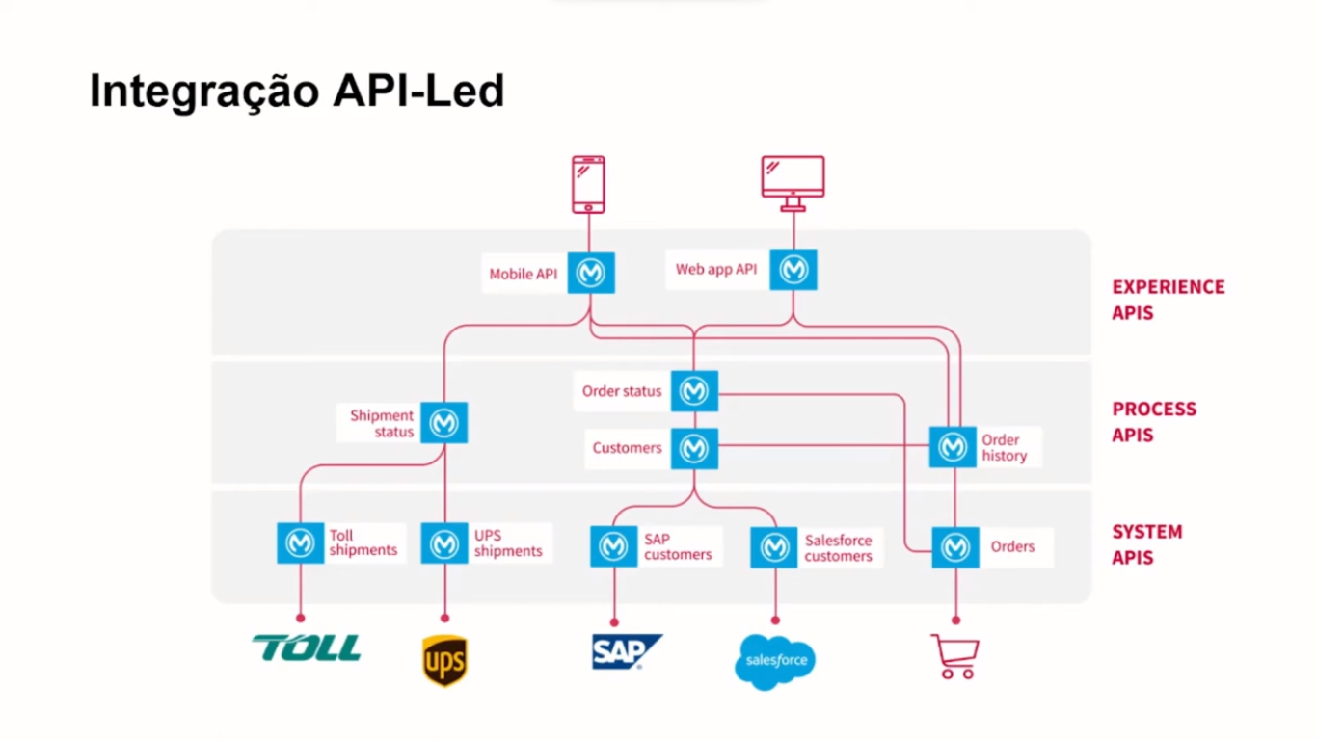
- Camada de Sistemas tem o papel de se conectar ao sistema que se necessita inserir/extrair informações, ou seja, realizar a comunicação. Nessa camada não são inseridas as regras/lógicas de negócio, apresentando baixo acoplamento e, portanto, permitindo maior reutilização.
- Camada de Processos armazenam as regras/lógicas de negócio, onde cada API tem um propósito específico, podendo consumir informações de outras APIs. Por exemplo: Customers consome de SAP-customers, SalesForce-customers e Order history.
- Camada de Experiência é onde acontece a interação entre o usuário e o sistema, seja ele mobile ou web.

YAML (lê-se ‘iémou’)significa "YAML Ain't Markup Language" (uma recursão do acrônimo), é um formato de serialização de dados legível por humanos. Inicialmente, o YAML foi desenvolvido para ser uma alternativa mais fácil de ler e escrever do que o XML e o JSON, sendo frequentemente usado em configurações e descrições de dados estruturados.
Aqui estão alguns aspectos importantes sobre YAML:
1. **Sintaxe Simples:**
- YAML utiliza uma sintaxe simples e indentação para estruturar os dados. Isso torna o arquivo fácil de ler e escrever, sem a necessidade de caracteres especiais ou marcações complexas.
2. **Indentação Significativa:**
- A indentação em YAML é fundamental para indicar a estrutura hierárquica dos dados. Blocos aninhados são identificados por espaços ou tabulações. Isso contrasta com outros formatos, como JSON, que usam chaves e colchetes.
3. **Tipos de Dados:**
- YAML suporta tipos de dados comuns, como strings, números, booleanos, listas e mapas (chave-valor). A tipagem é inferida com base na representação do valor.
4. **Legibilidade Humana:**
- A ênfase do YAML na legibilidade humana torna-o uma escolha popular para configurações de software, arquivos de manifesto, e até mesmo para descrição de dados em APIs como parte da OpenAPI Specification (OAS).
5. **Extensibilidade:**
- O YAML é extensível, permitindo a definição de tipos de dados personalizados e a inclusão de tags para dar significado semântico a determinados elementos.
6. **Uso em Configurações:**
- YAML é frequentemente utilizado em configurações de software, como arquivos de configuração do Docker, arquivos de configuração do Kubernetes, arquivos de configuração de ferramentas de automação, entre outros.
7. **Facilidade de Integração:**
- Devido à sua legibilidade e simplicidade, YAML é amplamente adotado em ferramentas de automação, integração contínua, e em várias outras áreas em que a facilidade de leitura e edição é essencial.
8. **Limitações:**
- YAML não suporta ciclos e referências diretas entre objetos, o que pode limitar a representação de certos tipos de estruturas de dados.

Em resumo, YAML é uma linguagem de serialização de dados leve e de fácil leitura por humanos, sendo amplamente utilizada em várias aplicações, especialmente onde a simplicidade e a legibilidade são prioridades.
RAML - RESTful API Modeling Language

É uma linguagem de modelagem para projetar APIs RESTful. Essa linguagem oferece uma maneira estruturada e descritiva de definir recursos, endpoints, parâmetros, tipos de dados e outras informações relacionadas a uma API RESTful.
Aqui estão alguns aspectos-chave do RAML:
1. **Estrutura Declarativa:**
- RAML usa uma abordagem declarativa, o que significa que você descreve como a API deve se comportar, em vez de se concentrar em como essa funcionalidade será implementada.
2. **Recursos e Endpoints:**
- Permite definir recursos e endpoints de uma API, especificando os métodos HTTP suportados (GET, POST, PUT, DELETE, etc.) e os parâmetros necessários.
3. **Tipos de Dados:**
- Permite definir tipos de dados para representar estruturas de informações utilizadas nos endpoints, contribuindo para uma documentação mais clara e uma compreensão melhor da estrutura dos dados.
4. **Reutilização:**
- Oferece recursos para reutilizar definições, o que significa que você pode criar tipos de dados, bibliotecas e outros componentes que podem ser referenciados em vários pontos da sua especificação, promovendo consistência e facilitando a manutenção.
5. **Ferramentas de Geração de Documentação:**
- Como o RAML é altamente legível, pode ser usado para gerar automaticamente documentação interativa para a API. Isso facilita a compreensão e o uso da API por outros desenvolvedores.
6. **Compatibilidade com REST:**
- RAML foi projetado especificamente para APIs RESTful, seguindo os princípios de design e a arquitetura REST. Isso ajuda na criação de APIs consistentes e compreensíveis.
7. **Suporte a Plataformas:**
- Existem ferramentas e frameworks que suportam a implementação de APIs a partir de definições RAML. Além disso, é possível converter especificações RAML para outros formatos, como Swagger, para interoperabilidade com diferentes ferramentas e ecossistemas.

Em resumo, o RAML é uma linguagem de modelagem que oferece uma abordagem estruturada e eficaz para definir APIs RESTful, facilitando a colaboração entre desenvolvedores, a documentação da API e a implementação consistente.
Diferença entre RAML e OAS

Tanto o RAML (RESTful API Modeling Language) quanto o OAS (OpenAPI Specification) são especificações utilizadas para modelar APIs RESTful, mas têm algumas diferenças em termos de sintaxe, filosofia e adoção. Aqui estão algumas distinções:
1. **Sintaxe e Estrutura:**
- **RAML:** Utiliza uma sintaxe YAML para descrever a estrutura da API. Tem uma abordagem mais declarativa e é conhecido por ser bastante legível e fácil de entender.
- **OAS:** Anteriormente conhecido como Swagger, usa YAML ou JSON para definir a estrutura da API. A sintaxe pode ser considerada mais extensa e, em alguns casos, pode parecer menos concisa que o RAML.
2. **Filosofia de Design:**
- **RAML:** Tende a ser mais focado em facilitar a criação de APIs intuitivas, com uma ênfase na simplicidade e legibilidade da especificação.
- **OAS:** Enfatiza a máxima documentação e a geração de código automaticamente a partir da especificação. Pode ser mais orientado a ferramentas e automação.
3. **Reutilização de Componentes:**
- **RAML:** Oferece recursos embutidos para reutilização, permitindo a criação de tipos de dados, bibliotecas e outros componentes que podem ser referenciados em vários pontos da especificação.
- **OAS:** Também suporta reutilização, mas a abordagem pode ser menos integrada e mais dependente de convenções e padrões.
4. **Ferramentas e Ecossistema:**
- **RAML:** Apesar de ter uma comunidade ativa, pode ter menos ferramentas e suporte do que o OAS em alguns casos. No entanto, oferece suporte a geração de documentação e algumas ferramentas de desenvolvimento.
- **OAS:** É amplamente adotado, tem uma comunidade grande e ativa, além de uma vasta gama de ferramentas e suporte em várias linguagens de programação.
5. **Adoção Industrial:**
- **RAML:** Embora seja utilizado por algumas organizações, não tem uma adoção tão ampla quanto o OAS.
- **OAS:** É uma das especificações mais amplamente adotadas e é suportada por muitas ferramentas e serviços populares.
Ambas as especificações têm suas vantagens e são capazes de desempenhar bem o papel de modelagem de APIs RESTful. A escolha entre RAML e OAS geralmente depende das preferências da equipe de desenvolvimento, das ferramentas que são usadas e do ecossistema em que a API será integrada.
Ciclo de vida de desenvolvimento de API
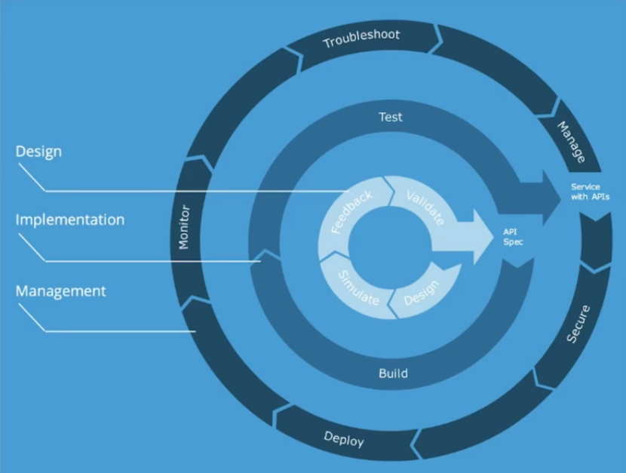
Dividido em 3 fases, cada qual com suas etapas:
- Design
  - modelagem: é onde ocorre a especificação, usando RAML - RESTful API Modeling Language ou OAS – OpenAPI Specification.
  - simulação: usando o Mocking Service, os StackHolders podem verificar se as informações estão compatíveis com o esperado pela especificação.
  - feedback: são feitas observações acerca dos resultados obtidos na simulação, a fim de agregar ao processo de melhoria contínua.
  - validação: usando o API Console, são analisadas essas observações para então decidir se serão adicionadas na especificação final.
- Implementação
  - construção: usando o Anypoint Studio, após concluída a especificação final, utiliza-se da plataforma MuleSoft Studio para criar os fluxos e implementar as regras de negócio, com suas validações.
  - testes: realização de testes manuais e utilização da ferramenta MUnit para detecção de bugs.
- Gestão
  - segurança: adição de regras/políticas de segurança que sejam necessárias.
  - deploy: usando o Anypoint Exchange e o API Portals, é feita a publicação da API para que seja consumida por outros sistemas, até mesmo por envolvidos externos poderem fazer os seus testes e reportar opiniões de melhorias. Também temos o Runtime Manager para acompanhar o deploy de cada uma dessas APIs.
  - monitoramento: usando o API Manager e o Anypoint Analitics, para monitorar o que está acontecendo em tempo real com a API e identificar erros ou gargalos não encontrados em fases anteriores
  - troubleshoot: correção desses problemas

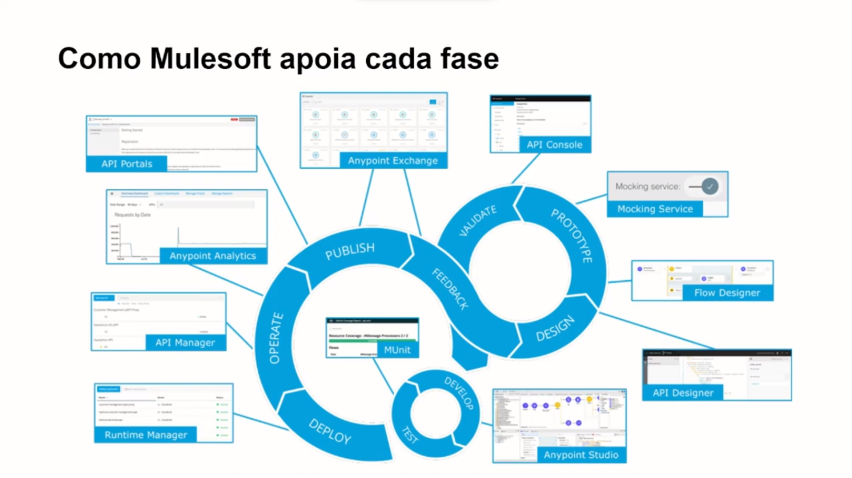

Dependências para instalação do Anypoint Studio

Será preciso instalar primeiro o JAVA JDK versão 8 para rodar a JVM, depois o Maven para gerenciar os pacotes Java produzidos pelo Anypoint Studio e por fim, o Postman para fazer as requisições HTTP. Configurar também as variáveis de ambiente para Java e Maven.

Anypoint Studio é uma IDE (Integrated Development Environment) desenvolvida pela MuleSoft(pertencente ao SalesForce CRM), sendo uma empresa especializada em integração de sistemas e serviços. Anypoint Studio é projetado para facilitar o desenvolvimento de aplicações de integração utilizando a plataforma Anypoint da MuleSoft. Aqui estão alguns pontos-chave sobre o Anypoint Studio:
1. **Desenvolvimento de Integração:**
- Anypoint Studio é focado no desenvolvimento de soluções de integração. Ele fornece uma interface gráfica intuitiva para o desenvolvimento de fluxos de integração usando a tecnologia Mule, que é a base da plataforma Anypoint.
2. **Integração com a Plataforma Anypoint:**
- Integra-se perfeitamente à plataforma Anypoint, que oferece recursos para design, construção, gerenciamento e monitoramento de APIs e integrações.
3. **Fluxos de Integração com Mule:**
- Anypoint Studio permite que os desenvolvedores construam fluxos de integração usando o Mule ESB (Enterprise Service Bus), que é uma tecnologia de barramento de serviços para facilitar a comunicação entre sistemas distribuídos.
4. **Componentes Visuais:**
- Oferece uma variedade de componentes visuais para arrastar e soltar, facilitando a criação de fluxos de integração. Esses componentes representam diferentes operações, transformações de dados, conectores e muito mais.
5. **Suporte a Diversos Protocolos e Formatos:**
- Anypoint Studio suporta uma ampla variedade de conectores para diferentes sistemas e serviços, permitindo a integração com sistemas locais, na nuvem e legados. Além disso, suporta formatos de dados como JSON, XML, etc.
6. **Ferramentas de Depuração e Teste:**
- Fornece ferramentas integradas para depurar e testar os fluxos de integração, permitindo que os desenvolvedores identifiquem e corrijam problemas de forma eficiente.
7. **Gerenciamento de APIs:**
- Além do desenvolvimento de integrações, Anypoint Studio integra-se com as ferramentas de gerenciamento de API da MuleSoft, facilitando a criação, documentação e manutenção de APIs.
8. **Repositório de Ativos:**
- Anypoint Studio se integra ao Anypoint Exchange, que é um repositório centralizado de ativos reutilizáveis, como conectores, modelos, fragmentos de dados, esquemas, entre outros.
9. **Suporte a Ciclo de Vida:**
- Facilita o gerenciamento do ciclo de vida completo das integrações, desde o desenvolvimento até a implantação e monitoramento.

Postman é um cliente de APIs, é uma ferramenta colaborativa de desenvolvimento de APIs que facilita a criação, teste, documentação e compartilhamento de APIs. Ela é usada por desenvolvedores para simplificar o processo de interação com APIs RESTful, permitindo a execução de solicitações HTTP e visualização das respostas.
O uso diário de APIs pode se tornar complicado, pois pode-se ter dezenas ou até centenas de APIs que ele precisa usar ou testar. Isso torna difícil acompanhar o(s) endereço(s) exato(s), cabeçalho(s), credencial(es) de autorização, etc. E torna mais difícil testar a API quanto à funcionalidade, segurança e tratamento de exceções.
O Postman é muito conveniente quando se trata de executar APIs. Depois de inseri-los e salvá-los, você pode simplesmente usá-los repetidamente, sem precisar lembrar endpoint exato, os cabeçalhos, as chaves de API etc.
Um dos recursos fantásticos do Postman é ‘Coleções – Collections’ que permitem agrupar várias APIs que podem estar relacionadas, ou talvez devam ser executadas em uma determinada sequência.

Apache Maven é uma ferramenta de automação de construção e gerenciamento de projetos utilizada principalmente no desenvolvimento de software Java. Ele fornece um conjunto de padrões e convenções para a construção, teste e empacotamento de projetos, facilitando o processo de desenvolvimento e a gestão de dependências.
O Maven vai importar automaticamente todas as dependências que estão listadas no arquivo pom.xml do Anypoint e, por exemplo, se excluir alguma dependência dessa lista, o Maven excluirá automaticamente o arquivo que contém essa dependência pois ele é um gerenciador de pacotes.

Ao construir a API e executar o projeto, o arquivo com extensão .jar pode ser encontrado na pasta /target dentro do diretório do projeto.

